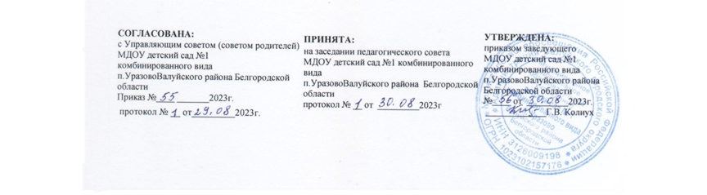

**Федеральный календарный план воспитательной работы.**

**муниципального дошкольного образовательного учреждения**

**детского сада № 1 комбинированного вида**

**п. Уразово Валуйского района Белгородской области**

**на 2023 – 2024 учебный год**

План является единым для ДОО.

ДОО вправе наряду с Планом проводить иные мероприятия согласно Программе воспитания, по ключевым направлениям воспитания и дополнительного образования детей.

Все мероприятия должны проводиться с учетом особенностей Программы, а также возрастных, физиологических и психоэмоциональных особенностей обучающихся.

***Примерный календарный план воспитательной работы МДОУ д/с №1 комбинированного вида п.УразовоВалуйского района Белгородской области***

|  |  |
| --- | --- |
| ***Календарная неделя*** | ***Воспитательное событие*** |
|  | ***Сентябрь*** |
| 01.09 | День знаний |
| 03.09 | День окончания второй мировой войны |
| 05.09 | Международный день благотворительности |
| 08.09 | Международный день распространения грамотности |
| 27.09 | Международный день туризма |
| 27.09 | День воспитателя и всех дошкольных работников |
|  | ***Октябрь*** |
| 01.10 | Международный день музыки |
| 01.10 | Международный день пожилых людей |
| 04.10 | Всемирный день защиты животных |
| 05.10 | День учителя |
| 14.10 | День флага Белгородской области |
| 15.10 | День отца в России |
| 16.10 | Всемирный день хлеба |
| 20.10 | День повара |
| 26.10 | Международный день библиотек |
| 28.10 | Международный день бабушек и дедушек |
|  | ***Ноябрь*** |
| 03.11 | День рождения Самуила Маршака |
| 04.11 | День народного единства |
| 10.11 | День сотрудника органов внутренних дел |
| 12.11 | Синичкин день |
| 14.11 | День логопеда |
| 18.11 | День рождения Деда Мороза |
| 26.11 | День матери в России |
| 30.11 | День Государственного герба РФ |
|  | ***Декабрь*** |
| 01.12 | Всемирный день хоккея |

|  |  |
| --- | --- |
| 03.12 | Международный день инвалидов |
| 03.12. | День неизвестного солдата |
| 05.12 | День добровольца (волонтера) в России |
| 08.12 | Международный день художника |
| 09.12 | День героев Отечества |
| 12.12 | День Конституции РФ |
| 31.12 | Новый год |
|  | ***Январь*** |
| 01.01-08.01. | Рождественские колядки |
| 08.01 | День детского кино |
| 11.01 | Международный день «Спасибо» |
| 13.01 | День Российской печати |
| 19.01 | День освобождения поселка |
| 23.01 | День снега |
| 27.01 | День полного освобождения Ленинграда от фашистской блокады |
| 28.01 | Международный день ЛЕГО |
|  | ***Февраль*** |
| 02.02 | День разгрома немецко-фашистских войск в Сталинградской битве |
| 08.02 | День российской науки |
| 10.02 | День памяти А.С.Пушкина |
| 11.02 | День зимних видов спорта в России |
| 15.02 | День памяти о россиянах, исполнявших служебный долг за пределами  Отечества |
| 17.02 | День рождения Агнии Барто |
| 21.02 | Международный день родного языка |
| 23.02 | День защитника Отечества |
|  | ***Март*** |
| 08.03 | Международный женский день |
| 11.03-17.03 | Масленица |
| 18.03 | День воссоединения Крыма с Россией |
| 20.03 | Всемирный день воробья |
| 21.03 | День леса |
| 22.03 | Всемирный день водных ресурсов |
| 22.03 | Сороки или жаворонки |
| 27.03 | Всемирный день театра |
| 31.03 | День рождения Корнея Чуковского |
|  | ***Апрель*** |
| 01.04 | Международный день птиц День смеха |
| 02.04 | Международный день детской книги |
| 11.04 | День березы |
| 12.04 | День космонавтики |
| 19.04 | День подснежника |
| 22.04 | Всемирный день Земли |
| 28.04 | День работника скорой медецинской помощи |
| 29.04 | Международный день танца |
|  | ***Май*** |
| 01.05 | Праздник Весны и Труда |
| 09.05 | День Победы |
| 12.05 | День медецинской сестры |
| 18.05 | Международный день музеев |
| 19.05 | День детских общественных организаций России |
| 24.05 | День славянской письменности и культуры |
|  | ***Июнь*** |
| 01.06 | День защиты детей |
| 03.06 | Всемирный день велосипеда |
| 06.06 | День русского языка Пушкинский день России |
| 12.06 | День России |
| 22.06 | День памяти и скорби |
|  | ***Июль*** |
| 08.07 | День семьи, любви и верности |
| 11.07 | Всемирный день шоколада |
| 12.07 | День Прохоровского поля – Третьего ратного поля России |
| 23.07. | Всемирный день китов и дельфинов |
| 30.07 | Международный день дружбы |
|  | ***Август*** |
| 5.08 | День освобождения города Белгорода от немецко-фашистских захватчиков |
| 5.08 | Международный день светофора |
| 14.08 | День физкультурника |
| 22.08 | День Государственного флага РФ |
| 27.08 | День российского кино |

***Часть, формируемая участниками образовательных отношений***

***Особенности традиционных событий, праздников, мероприятий***

* проведение мероприятий, посвященных Дню поселка;
* досуги и развлечения с привлечением родителей, общественности;
* акции с привлечением родителей, общественности;
* экскурсии по поселку; - нестандартные формы деятельности

(конкурсы, проекты, флешмоб и т.д)